**LAPORAN PRAKTIKUM SISTEM OPERASI**

**TUGAS MODUL 2**

**“BOOT.ASM DAN KERNEL.ASM”**



**Oleh:  
Daffa Putra Alwansyah**

**L200190031**

**Prodi Informatika  
Fakultas Komunikasi dan Informatika Universitas Muhammadiyah Surakarta**

**Boot.asm secara Global**

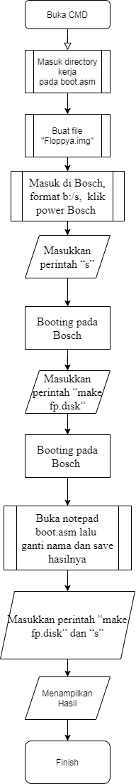

**Boot.asm Secara Detail**

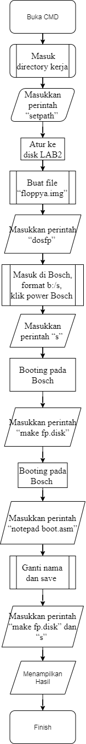

**Kernel.asm Secara Global**

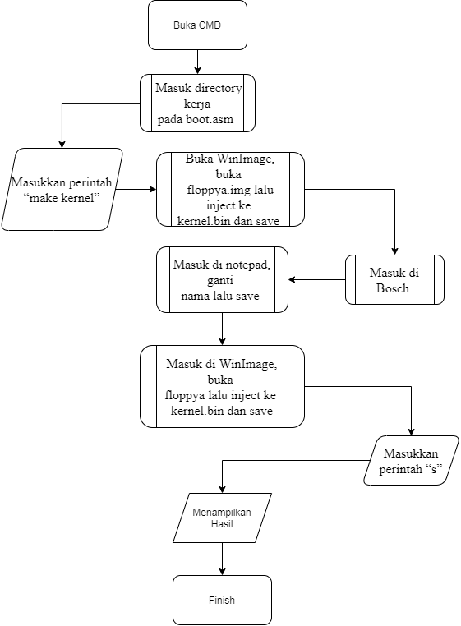

**Kernel.asm Secara Detail**

